به نام خدا

............................................................................................

شماره طرح : ...............................................................

جمهوري اسلامي ايران

وزارت بهداشت، درمان و آموزش پزشكي

دانشگاه علوم پزشكي و خدمات بهداشتي درماني همدان

معاونت تحقيقات و فناوري

مدیریت توسعه فنآوری سلامت

فرم پيش‌نويس طرح فنآوری
- نام ونام خانوادگي مجري ( مجريان) طرح: ---------------------------- --------------------
- عنوان طرح: --------------------------------------------------------------------

توضیح : مسیر ارسال طرح به مدیریت توسعه فناوری سلامت دانشگاه

چنانچه نتيجه نهائي اين طرح، به هر محصولی (اعم از دانش یا کالا) منجر شود ذكر حمایت کننده (معاونت تحقيقات و فناوري دانشگاه علوم پزشكي همدان) ضروري مي باشد. لطفاً در تکمیل پروپوزال از فونت B Nazanin شماره 12 ساده استفاده نموده و قبل از آن، راهنماي تکميل را مطالعه فرماييد. نشاني: همدان، دانشگاه علوم پزشكي همدان، معاونت تحقیقات و فناوری، مدیریت توسعه فناوری سلامت دانشگاه
تلفن: 38381938 081 نمابر: 08138380130
Email: Fanavari@umsha.ac.ir
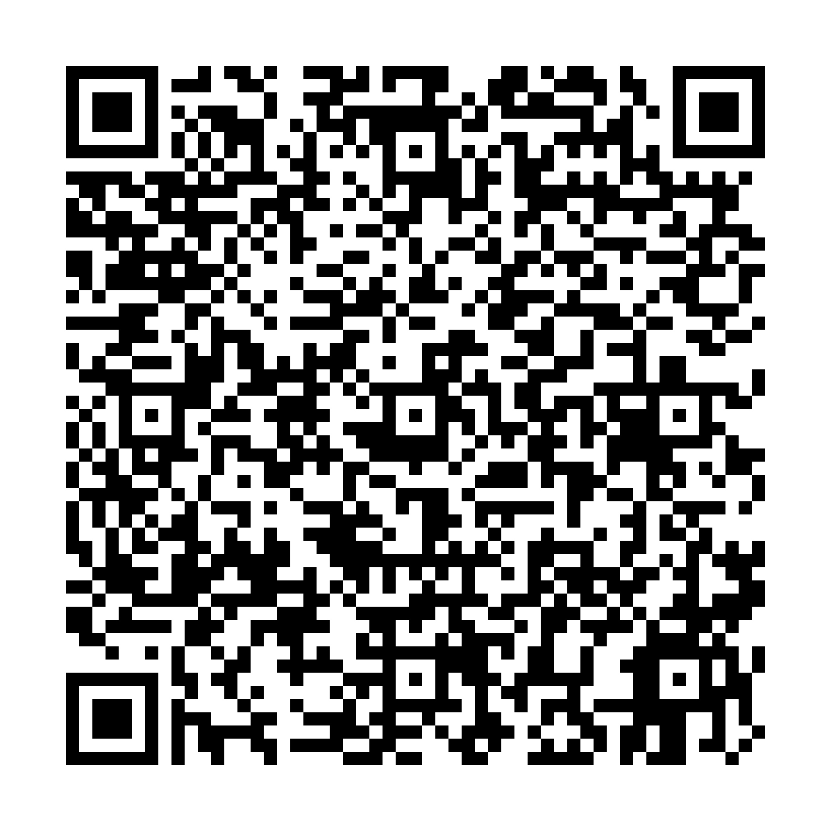

شماره طرح:
قسمت اول ـ خلاصه مشخصات طرح فنآوری

عنوان طرح:

Title of proposal:

نام و نام خانوادگي مجری طرح:
محل اجراي طرح (دانشکده/مرکز تحقيقاتي/مرکز رشد):
مدت اجراي طرح (بر حسب ماه):
هزينه کلی طرح (به ريال):

خلاصه‌ای از طرح فناوری و ضرورت انجام آن:

10-جمع هزينه‌ها
رديف | نوع هزينه | مبلغ (ریال)
1 | پرسنلی
2 | آزمايشات/خدمات
3 | موارد/وسايل مصرفي
4 | مواد/وسايل غير مصرفي
5 | سایر هزینه ها
6 | جمع كل هزينه‌ها

مرکز ارسال کننده طرح: --------------
مواردي که توسط کارشناس فناوری تکميل مي‌گردد.
شماره تصويب طرح: |  |  | / |  |  | / |  |  | 3 | 1
تاريخ تصويب طرح: |  |  | / |  |  | / |  |  | 3 | 1
مدت اجراي طرح (ماه)
تاريخ شروع طرح: |  |  | / |  |  | / |  |  | 3 | 1
تاريخ پايان طرح: |  |  | / |  |  | / |  |  | 3 | 1
اعتبار نهايي طرح (ریال):

قسمت دوم ـ مشخصات مجری/مجریان طرح
2-1- اطلاعات مجري
نام و نام‌خانوادگي: | مدرک تحصيلي: | تخصص: | مرتبه علمي:
هيأت علمي باليني: | هيأت علمي پايه:: | نوع استخدام: | دانشکده/مرکز تحقيقاتي/مرکز رشد:
گروه آموزشي: | شماره حساب/بانك رفاه شعبه دانشگاه: | پست الكترونيك:
تلفن همراه:

خلاصه سوابق فعاليتهای فناوری و تحقیقاتی مرتبط با موضوع
عنوان طرح | نام مجري | نوع مشاركت | زمان شروع | درصد پيشرفت كار | درصد مشارکت

2-2- اطلاعات مجري (در صورتيكه طرح بيش از يك مجري دارد )
نام و نام‌خانوادگي: | مدرک تحصيلي: | تخصص: | مرتبه علمي:
هيأت علمي باليني: | هيأت علمي پايه:: | نوع استخدام: | دانشکده/مرکز تحقيقاتي/مرکز رشد:
گروه آموزشي: | شماره شناسنامه: | محل صدور: | کدملی:
شماره حساب/بانك رفاه شعبه دانشگاه: | پست الكترونيك: | تلفن همراه:
:
خلاصه سوابق فعاليتهای فناوری و تحقیقاتی مرتبط مجری
عنوان طرح | نام مجري | نوع مشاركت | زمان شروع | درصد پيشرفت كار | درصد مشارکت

2-3-مشخصات همكاران اصلي طرح
سهم دانشگاه % | سهم گروه محققین %

رديف | نام و نام‌خانوادگي | شغل | درجه علمي | سهم مشارکت (%) | نوع همكاري | امضاي همكار

قسمت سوم ـ اطلاعات مربوط به طرح
عنوان طرح: -----------------------------------------------------------

3-1- حوزه فناوری:
فناوری زیستی فناوری اطلاعات فناوری دارویی
تجهيزات پیشرفته فناوری مواد پیشرفته تولید نرم افزار
فناوری غذایی ساير (لطفا نام ببريد)

3-2- سطح فناوری در صورت تولید:
نمونه آزمایشگاهی وجود نمونه محصول مشابه با قابلیت استفاده در شرایط واقعی
نمونه صنعتی و با آمادگی ورود به صنعت تولید صنعتی

3-3- خروجی طرح:
محصول فيزيکی خط توليد تکنیک جدید
محصول با فناوری بالا ثبت اختراع سایر

3-4- مالکیت فکری: (مستندات ضمیمه شود)
ثبت نشده است ثبت داخلی دارد ثبت بین المللی دارد

3-5- در مورد نوآورانه بودن ايده / زمينه‌كاري و يا كپي نمونه خارجي/ داخلي بودن آن توضيح دهيد .

3-6- بیان مسئله:
در بیان مسئله بایستی مقدمه و دانش پیشین، مزایای طرح فناوری، مهمترين نتايج کلی حاصل از اجراي طرح، اهمیت راهبردی فناوری در ارتقای جایگاه کشور، اشتغال زایی، جذابیت اقتصادی، اجتماعی و زیست محیطی و تعريف واژه هاي اختصاصي بیان گردد.

3-7- نتایج و خروجی طرح:

3-8- كليات روش اجرای طرح همراه با نقشه اجرایی (روش اجرا به گونه ای شرح داده شود که تولید محصول مد نظر قرار گیرد):

3-9- محدويت‌هاي اجراي طرح:

3-10) تحقیقاتی که در راستاي موضوع پروژه تاکنون انجام داده اید (فعالیت های تحقیقاتی عملی و طرح های اجرا شده به عنوان پایه و اساس طرح های فناوری در این قسمت شرح داده شوند):

3-11) جنبه هاي صنعتی و امکان بالقوه تجاري شدن محصول پروژه (در این بخش به موارد ذیل اشاره نمایید: امکان تولید محصول و هزینه های مربوطه در مقیاس نیمه صنعتی، وسایل ، پرسنل و مواد مورد نیاز، وجود بازار لازم برای محصول و مشتریان محصول در این خصوص. شرح کاملی از مشتریان مد نظر است).
**این بند جهت مواردی است که به تولید محصول می انجامد.
الف: نیاز بازار به محصول:
نیاز بازار داخلی در سال | قدرت فروش محصول تولیدی | فروش پیش بینی شده در سال | فروش پیش بینی شده در ماه

ب. ارزیابی امکان تولید جهت پاسخ گویی به نیاز بازار

ج. ارزیابی امکان تولید به لحاظ دستگاه، پرسنل و فضای مورد نیاز در حجم تولید مطرح شده

3-12- ملاحظات اخلاقي
(فرم رضايت‌نامه اخلاقي در صورت لزوم ضميمه شود)

3-13- فهرست منابع بر اساس فرمت رفرانس نويسي ونكوور ( به ترتيب شماره گذاري در متن ، با فرمت يكسان و جزئيات كامل شامل نام نويسندگان، نام مجله، سال انتشار و شماره صفحات)

3-14- پيش بيني كل زمان لازم براي اجراي كامل طرح .......... (ماه)
3-15- جدول زماني مراحل اجرای طرح (GANTT CHART)
رديف | شرح هر يك از فعاليتهاي اجرائي طرح به تفكيك | طول مدت (ماه) | زمان اجرا به ماه
رديف | شرح هر يك از فعاليتهاي اجرائي طرح به تفكيك | طول مدت (ماه) | 1 | 2 | 3 | 4 | 5 | 6 | 7 | 8 | 9 | 10 | 11 | 12
1
2
3
4
5
6
7
8
9
10

قسمت چهارم ـ اطلاعات مربوط به هزينه‏ها
4-1- هزينه پرسنلی
رديف | نوع فعاليت | نام و نام‌خانوادگي | رتبه علمي | تعداد ساعت | حق‌الزحمه ساعتي |  | جمع كل (ریال)
- 1
- 2
- 3
 | جمع هزينه‌ها
* نوع همكاري، بطور دقيق و به تفكيك براي هر يك از افراد در ارتباط با اجراي طرح، ذكر گردد.
4-2- هزينه آزمايشات و خدمات تخصصي (در صورتي كه در واحدهاي تابعه دانشگاه قابل انجام مي باشد امكان عقد قرارداد با مراكز خصوصي وجود ندارد)
رديف | آزمايش/خدمت | مركز سرويس دهنده | تعداد دفعات | هزينه هر آزمايش/خدمت | جمع كل (ریال)
 | جمع هزينه‌ها
4-3- هزينه مواد و وسائل مصرفي
رديف | ماده/وسيله | كشور سازنده | شركت فروشنده | تعداد/مقدار | قيمت واحد (ریال) | جمع كل (ریال)
 | جمع هزينه‌ها
4-4- هزينه وسایل غيرمصرفي
رديف | ماده/وسيله | كشور سازنده | شركت فروشنده | تعداد/مقدار | قيمت واحد (ریال) | جمع كل (ریال)
 | جمع هزينه‌ها

4-5- ساير هزينه ها:
رديف | موضوع هزينه | توضيح در باره كميت و يا كيفيت موضوع هزينه | جمع كل (ریال)
 | هزينه مسافرت
 | تایپ، تكثير پرسشنامه
 | ثبت patent ، …
 | جمع هزينه‌ها

4-6-جمع هزينه‌ها
رديف | نوع هزينه | مبلغ (ریال)
 | پرسنلی
 | آزمايشات/خدمات
 | موارد/وسايل مصرفي
 | مواد/وسايل غيرمصرفي
5 | سایر هزینه ها
 | جمع كل هزينه‌ها

4-7- آيا منبع ديگري (به غير از معاونت تحقیقات و فناوری دانشگاه) در تامين هزينه طرح مشاركت خواهد داشت؟
بله □ خير □ لطفاً ميزان مشاركت و چگونگي آن توضيح داده شود:

4-8- آيا اين طرح در محل ديگر (دانشگاه و خارج از دانشگاه ) ارائه شده است يا نه ؟‌
نام محل :
نتيجه ارائه :‌ تصويب□ عدم تصويب □

مبلغي كه از منابع ديگر كمك خواهد شد (ریال).

قسمت پنجم – پیش بینی مجری در قبال انجام طرح فنآوری
نتايج اين طرح حداقل منجر به یکی از موارد زير خواهد شد که ارائه مستندات لازم خواهد بود:
[ ] اختراع
[ ] دانش فنی جدید
[ ] تولید نرم افزار
[ ] بومي سازي فنآوري
[ ] تولید تجهیزات مرتبط در حوزه سلامت
[ ] خدمات ارتقاء سلامت
[ ] فرآوردههاي دارويي
[ ] فرآوردههاي غذایی

تبصره: اگر طرح منجر به تولید مقاله نیز خواهد شد تعیین نمایید:
[ ] تعداد --- مقاله در مجلات ايندكس شده در ISI
[ ] تعداد --- مقاله در مجلات ايندكس شده در Pub Med, Medline
[ ] تعداد --- مقاله در مجلات ايندكس شده در Biological Abstract ،Embase ،Chemical Abstract ، Scopus
[ ] تعداد --- مقاله در مجلات علمی پژوهشی مورد تأیید وزارت بهداشت
[ ] ساير توضيحات مورد نياز:
مدارک مورد قبول :
- براي اختراع، نوآوري و يا بومي سازي فنآوري، ارائه برگه ثبت اختراع يا Patent به نام دانشگاه يا مركز تحقيقاتي الزامي است.
- براي مقالات تعهد شده ،‌Acceptance مقالات نيز مورد قبول خواهد بود.
- در ساير موارد ارائه تاييديه بالاترين مقام مسئول در زمينه استفاده كننده از نتيجه طرح الزامي است.

نكته: در هر صورت تسويه حساب نهائي طرح منوط به انجام تعهدات مجري اول طبق موارد مطروح در قرارداد منعقده بين معاونت تحقيقات و مجري خواهد بود.
چنانچه انجام طرح فناوری در مرحله اي از پيشرفت آن اعم از اينكه به نتيجه نهائي رسيده يا نرسيده باشد، منجر به كشف يا اختراع و يا تحصيل حقوقي شود، مجري طرف قرارداد موظف است برابر مفاد قرارداد عمل نموده و مراتب را كتباً به دانشگاه اطلاع دهد.
*************************
با مطالعه قسمت‌هاي مختلف اين فرم و رعايت مفاد آن بدينوسيله صحت مطالب مندرج در پيش نويس را تأييد مي‌نمايد و اعلام مي‌دارد كه اين تحقيق صرفاً به صورت يك طرح فنآوری مشترك با .............................................. انجام خواهد شد.
نام و نام خانوادگي مجري طرح يا استاد راهنما | نام و نام‌خانوادگي معاون تحقيقات و فناوري دانشگاه
................................................... | ...................................................
امضاء | امضاء
تاریخ تصویب در شورای فناوری دانشگاه -------------------------------

